
工控软件基础 课程实验报告

项目名称：GitHub
实验时间：第10周，星期五第5~8节
专业班级：测控2301班
实验人姓名：张紫云
实验人学号：202313307

光机电一体化河北省实验教学示范中心

2026-5-8
指导老师：杨乐

一、实验目的
1.在Git Hub上创建账号和仓库
2.安装Git
3.掌握基本克隆方法
二、实验设备（或软件平台）
Git Hub、Git
三、实验内容及步骤
1.在Git Hub上创建仓库
首先，打开GitHub注册个人账户并登录。登录后，在个人主页的右上角点击New repository创建新的仓库。
GitHub网页主页面：
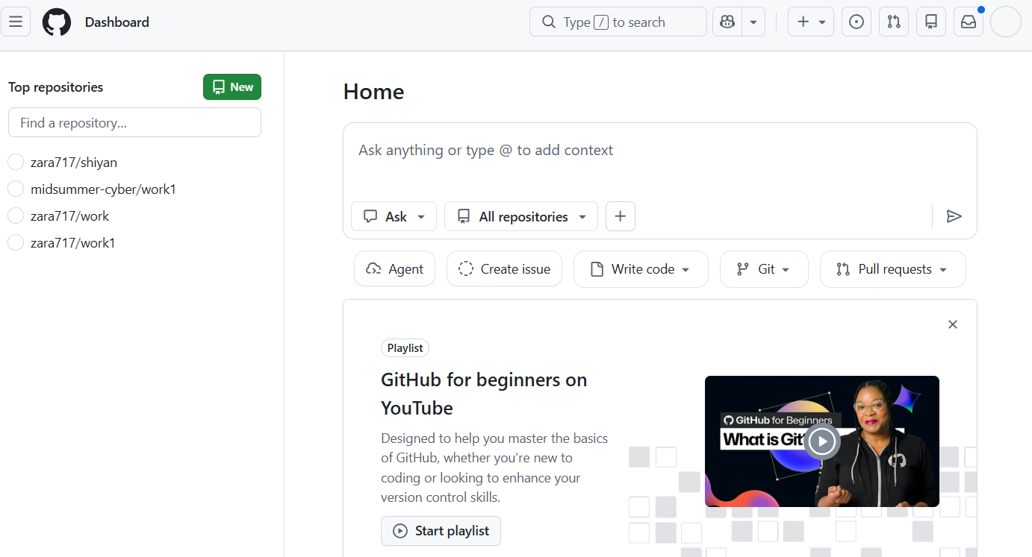
创建了名为shiyan的仓库：
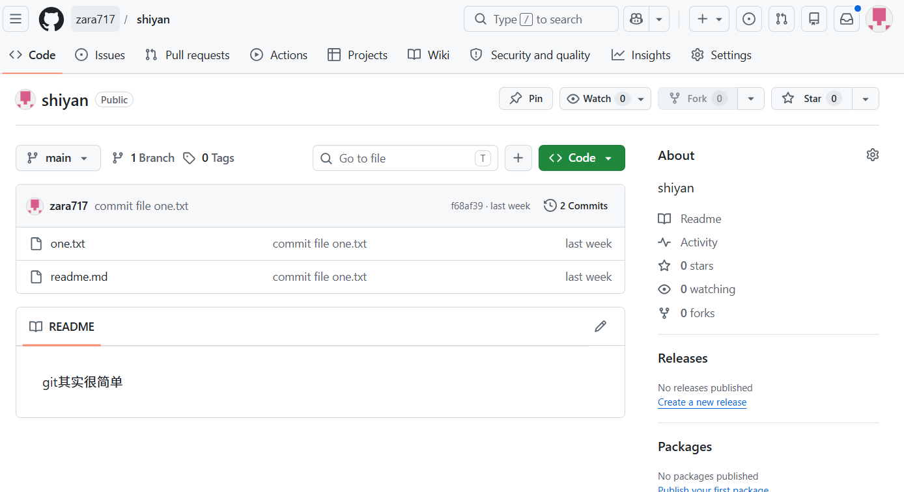
2.安装Git
Git 是一个版本控制系统，通过Git的官网地址：https://git-scm.com/来安装。
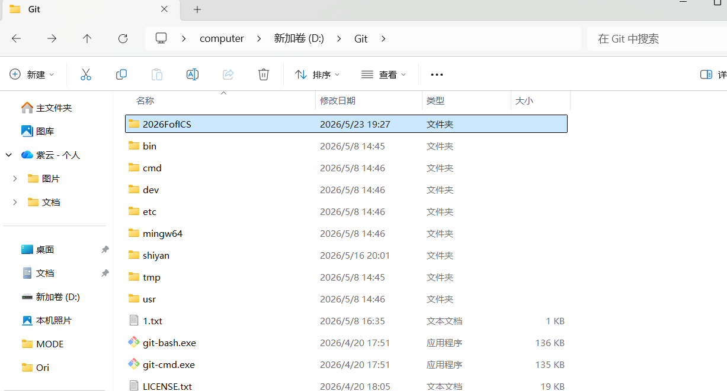
3.添加SSH关联授权
在系统中创建 SSH 公私钥，并将公钥放到 GitHub 指定位置。如此操作即可生成 GitHub 账户对于当前系统中的 Git 授权。
终端执行ssh-keygen命令按几次回车生成公私钥，公私钥存放在主目录下的隐藏目录.ssh中的两个文件中：
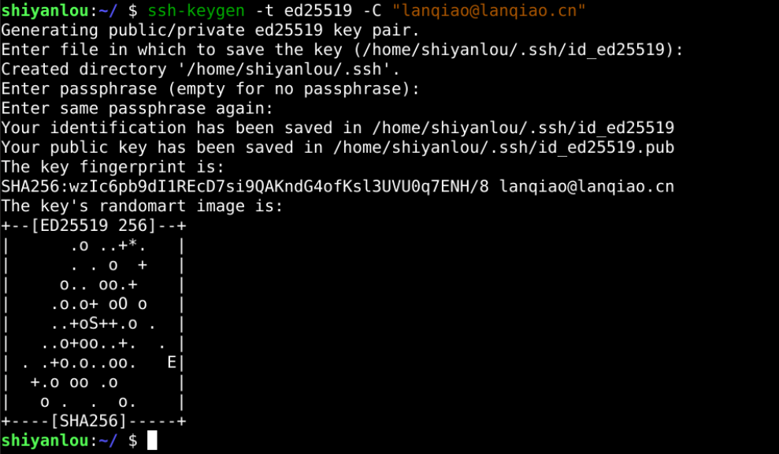
将~/.ssh/id_ed25519.pub文件中的公钥内容复制出来，然后在 GitHub 网页上添加公钥，Title 自定义，把剪切板中的内容粘贴到 Key 中，点击绿色按钮添加 SSH Key 即可：
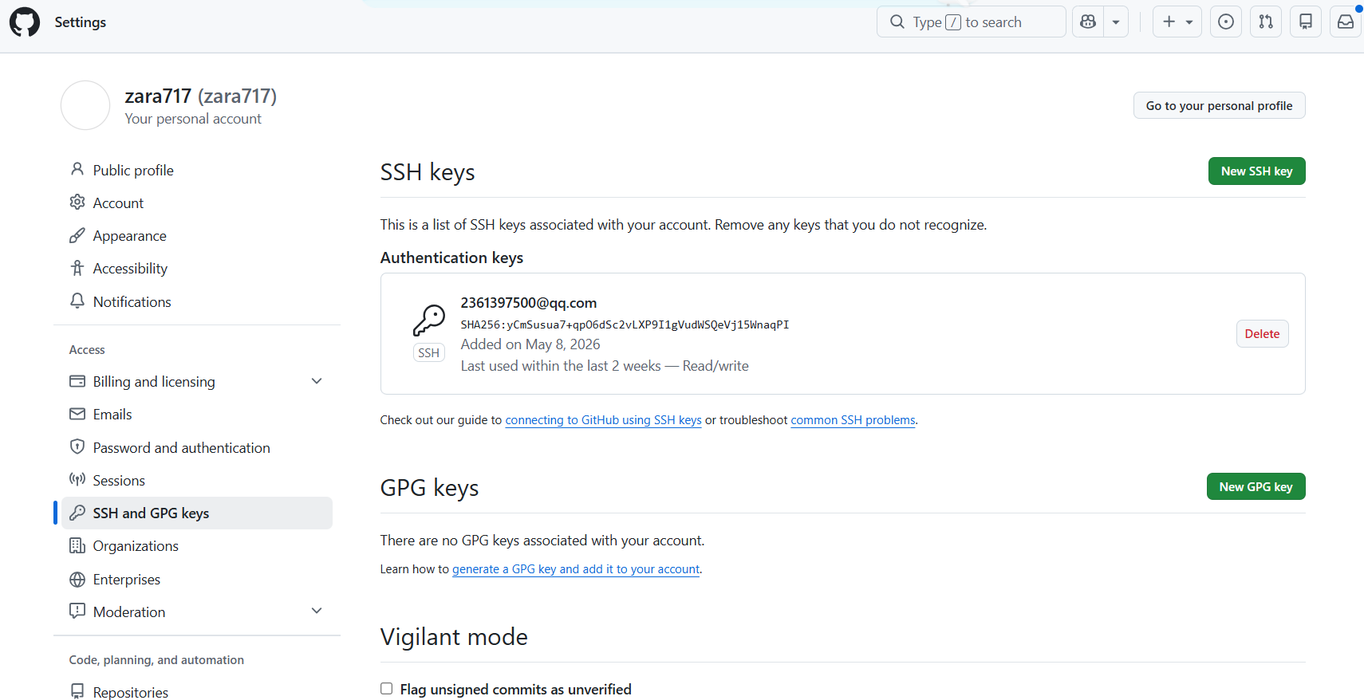
4.克隆 GitHub 上的仓库到本地
克隆前面我们在 GitHub 上创建的仓库，使用git clone + [仓库地址]命令即可，这是标准的克隆仓库命令。
回到仓库主目录，点击下图所示的绿色按钮，点击紫色框中的 “Use SSH”，然后复制这个链接。
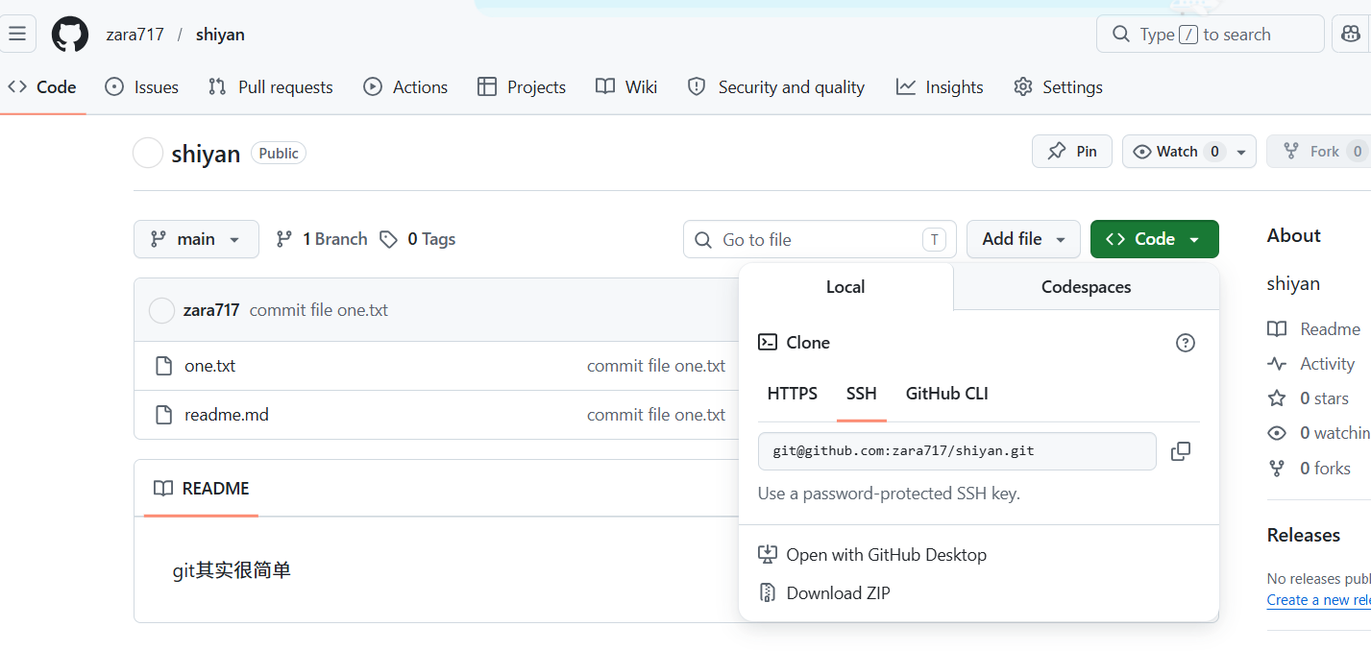
在实验环境里操作克隆仓库，首次克隆如弹出需要确认连接，输入 yes 即可：
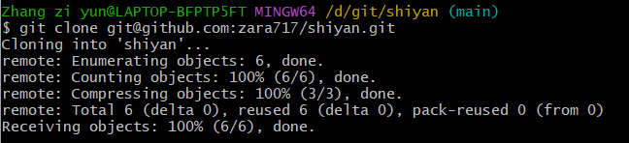
进入仓库主目录，如下图所示，仓库主目录中有个.git隐藏目录，它里面包含了仓库的全部信息，删掉这个目录，仓库就变成普通的目录了。进入到仓库目录中，命令行前缀发生了一些变化，出现了红色的后期改为main，它就是当前所在的分支名：
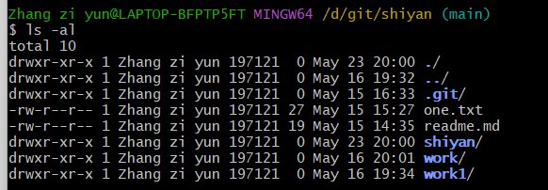
执行git remote -v命令可以查看本地仓库所关联的远程仓库信息：
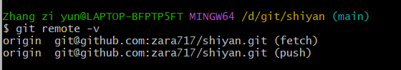
克隆远程仓库到本地时，还可以使用-o选项修改主机名，在地址后面加上一个字段作为本地仓库的主目录名，
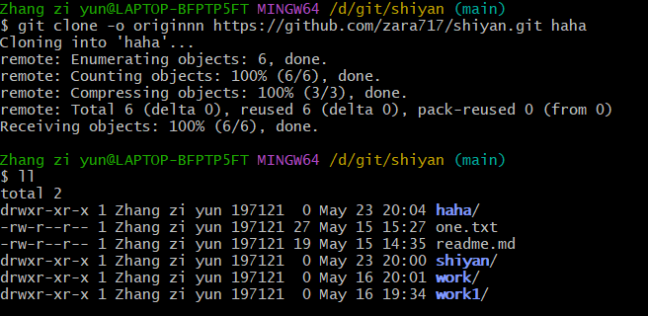
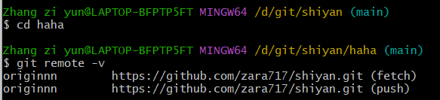
另一个在其它 Git 教程中常见的命令git init，它会把当前所在目录变成一个本地仓库，
